软件项目管理，或者其中某项具体的管理工作：

1. 涉及到哪些基本要素和必要特征？
2. 基本要素
3. 人

首先，我觉得人是最基本的要素。进行项目管理，无论是从一开始的策划，到开发以及管理的主要参与者都是人。人决定了整个项目的走向不可控性以及所能到达的高度。

1. 产品

项目管理，管理的就是一个项目，而项目说白了一个或者一组或大或小的产品。开发这些产品是项目管理的目的，所有的一切项目管理所作出的努力最终都是为最终产品的成型而努力的。

1. 项目

说到项目管理，自然要有项目。没有项目何谈管理？就好像和妹子吵架的前提是你好歹得有个妹子吧！（开个玩笑。。。）而之所以要创建一个项目，最终也是为了产品的成型而做出的必要保障。

1. 开发流程

有了人，有了项目，有了奋斗的目标，最后还要有一个开发的计划，和实施这个计划的行动。这个计划和行动，差不多也可以称之为开发的流程。有了目标并付诸实践，才能有最后的结果。

1. 后期维护

现在的项目，我觉得很少有交货之后就能撂挑子走人的。项目的交接不是项目的终结，既然项目没有终结，那么项目的管理自然也还要继续持续下去。对一个软件后期的维护也是开发软件的一个必要步骤，甚至是不亚于开发的一个很重要的环节，所以项目管理的压力也不见得会小。

1. 必要特征
2. 团队合作

既然是项目的管理，虽然不排除有一个人单撸一个项目的大神，比如Linus Torvalds和他的Linux，但是想要进行一个宏大的、长期性发展的项目，比如Linus Torvalds和你我他共同的Linux，一个人的力量毕竟是有限的。因此团队是一个项目的保障，那么团队的合作自然也是项目管理的一项重要特征。

1. 持续性

项目的开发是持续的过程，而且由于项目一般都不仅仅是开发，还要进行后期的维护，所以项目具有持续性。

1. 变化性

项目不是一成不变的，虽然在开发之初会有一个既定的目标，但是需求总是变动的，我们不能控制别人对需求的改动。而且即使需求不变，软件开发中也难免碰到各种困难，比如难度过大或者资金不足等，这些都是使项目富于变化行的因素。

1. 不可控性

项目是变化的，需求是变化的，最终自然会导致项目的整体目标和结果是不可控的。除了项目和产品，人员的变动也是一个很正常的因素，作为项目管理中最基本的要素，这也会导致整个项目的不可控。

1. 通过UML图来描述这些要素和特征。

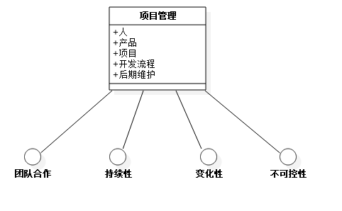

1. 通过典型的项目管理方法来说明这些要素和特征。

举个例子：比如Linux刚开始是由Linus Torvalds一个人写出来的小东西。不过他把源代码粘了出来，并允许大家合作修改，这体现了团队合作。不过后来，Linus Torvalds一个人实在搞不定这么多人提交的修改了，于是他使用了版本控制系统（后来变成了自己手撸的Git）。但最鲜明的特征莫过于，刚开始他写的小Linux只是搞着玩儿的，并没有想到后来竟会变成这么受欢迎的一个出色的系统，这体现了软件项目管理的变化性和不确定性。最后，这么大的变化离不开全世界Linux爱好者的努力，说明人才是第一生产力。